

Gerar Arquivo Texto Dados Cadastrais
O objetivo desta funcionalidade é gerar arquivo texto com dados cadastrais. A funcionalidade pode ser acessada via Menu do sistema, no caminho: GSAN > Cadastro > Arquivos para BBL > Gerar Arquivo Texto Dados Cadastrais.
Feito isso, o sistema acessa a tela abaixo:
Informamos que os dados exibidos nas telas a seguir são fictícios, e não retratam informações de clientes.
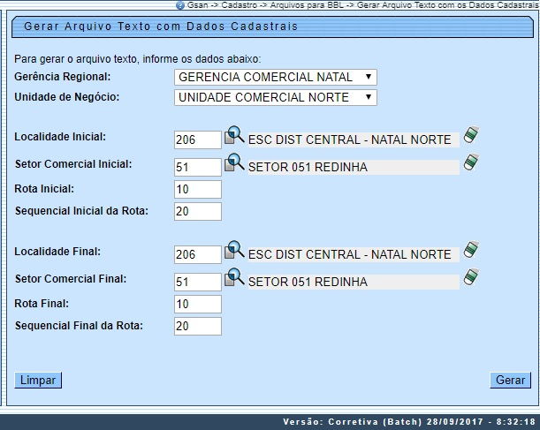
Acima, selecione os critérios de filtro para os imóveis que julgar necessários e clique no botão . Para detalhes sobre o preenchimento dos campos clique AQUI.
Além dos critérios utilizados no filtro, o sistema seleciona apenas os imóveis ativos. O sistema solicita confirmação da geração do arquivo em formato TXT. Caso o usuário confirme, o sistema gera o arquivo de imóveis ativos a partir dos imóveis selecionados pelos critérios de filtro, classificado pela inscrição do imóvel.
O sistema recupera as subcategorias do imóvel selecionado, até um limite máximo de cinco subcategorias, ordenando-as por ordem decrescente de quantidade de economias e ordem crescente de código da subcategoria, ordenadas decrescentemente por quantidade de economia.
Antes de gerar o Arquivo Texto, algumas validações são efetuadas:
- Verificar existência de dados:
  - Caso não exista a tabela na base de dados, o sistema exibe a mensagem Tabela <<nome da tabela>> inexistente e cancela a operação.
  - Caso a tabela esteja sem dados, é exibida a mensagem Tabela <<nome da tabela>> sem dados para seleção e cancela a operação.
- Verificar existência da localidade:
  - Caso o código da localidade informada não exista, com indicador de uso igual a ativo, o sistema exibe a mensagem Localidade inexistente.
  - Caso o código da localidade informada não pertença à unidade de negócio selecionada, é exibida a mensagem Localidade não pertence à unidade de negócio selecionada <<unidade de negócio selecionada>>.
  - Caso o código da localidade informada não pertença à Gerência regional selecionada, o sistema exibe a mensagem Localidade não pertence à gerência regional selecionada <<gerência regional selecionada>>.
- Verificar existência do setor comercial:
  - Caso o código do setor comercial informado não exista na tabela com indicador de uso igual a ativo, o sistema exibe a mensagem Setor Comercial inexistente.
  - Caso o código do setor comercial informado não pertença à localidade informada, é exibida a mensagem Setor Comercial não pertence à localidade informada <<localidade informada>>.
- Verificar existência da rota:
  - Caso o código da rota informada não exista na tabela com indicador de uso igual a ativo, o sistema exibe a mensagem Rota inexistente.
  - Caso o código da rota informada não pertença ao setor comercial informado, é exibida a mensagem Rota não pertence ao setor comercial informado <<setor comercial informado>>.
- Verificar atributos inicial e final:
  - Caso seja informado o atributo inicial e não seja informado o atributo final, o sistema exibe a mensagem Informe <<nome do atributo>> final.
  - Caso seja informado o atributo final e não seja informado o atributo inicial, é exibida a mensagem Informe <<nome do atributo>> inicial.
  - Caso o conteúdo do atributo final seja menor (inferior, anterior) ao conteúdo do atributo inicial, é exibida a mensagem <<Nome do atributo>> Final é menor que o <<Nome do atributo>> Inicial.
- Nenhum registro encontrado:
  - Caso a busca não retorne nenhum registro, o sistema exibe a mensagem A pesquisa não retornou nenhum resultado.
- Verificar o preenchimento dos campos:
  - Caso não tenha sido informada nenhuma opção de filtragem, o sistema exibe a mensagem Informe pelo menos uma opção de seleção.

Preenchimento dos campos
Campo | Orientações para Preenchimento
Gerência Regional | O sistema popula a Gerência Regional com os nomes das gerências regionais ativas. Selecione uma das opções disponibilizadas pelo sistema.
Unidade de Negócio | O sistema popula a Unidade de Negócio com os nomes das unidades de negócio ativas. Selecione uma das opções disponibilizadas pelo sistema.
Localidade Inicial | Informe o código da localidade com até três dígitos, ou clique no botão , link Pesquisar Localidade, para selecionar a localidade desejada. O nome da localidade é exibido no campo ao lado. Para apagar o conteúdo do campo, clique no botão ao lado do campo em exibição.  Regra associada: Ao digitar o conteúdo do campo, o sistema replica no campo Localidade Final. Ao apagar o conteúdo deste campo, o sistema apaga no campo Localidade Final.
Setor Comercial Inicial | Informe o código do setor comercial com até três dígitos, ou clique no botão , link Pesquisar Setor Comercial, para selecionar o setor desejado. O nome do setor é exibido no campo ao lado. Para apagar o conteúdo do campo, clique no botão ao lado do campo em exibição.  Regra associada: Ao digitar o conteúdo do campo, o sistema replica no campo Setor Comercial Final. Ao apagar o conteúdo deste campo, o sistema apaga no campo Setor Comercial Final.
Rota Inicial | Informe a rota inicial com no máximo cinco dígitos.
Sequencial Inicial da Rota | Informe o sequencial inicial da rota com no máximo cinco dígitos.
Localidade Final | Informe o código da localidade com até três dígitos, ou clique no botão , link Pesquisar Localidade, para selecionar a localidade desejada. O nome da localidade é exibido no campo ao lado. Para apagar o conteúdo do campo, clique no botão ao lado do campo em exibição.
Setor Comercial Final | Informe o código do setor comercial com até três dígitos, ou clique no botão , link Pesquisar Setor Comercial, para selecionar o setor desejado. O nome do setor é exibido no campo ao lado. Para apagar o conteúdo do campo, clique no botão ao lado do campo em exibição.
Rota Final | Informe a rota final com no máximo cinco dígitos.
Sequencial Final da Rota | Informe o sequencial final da rota com no máximo cinco dígitos.

Funcionalidade dos Botões
Botão | Descrição da Funcionalidade
 | Ao clicar neste botão, o sistema permite consultar um dado nas bases de dados.
 | Ao clicar neste botão, o sistema apaga o conteúdo do campo em exibição.
 | Ao clicar neste botão, o sistema limpa o conteúdo da tela.
 | Ao clicar neste botão, o sistema comanda a geração do arquivo texto de ligações com hidrômetro.

Referências
Gerar Arquivo Texto com Dados Cadastrais
Gerar Arquivo Texto de Ligações com Hidrômetro
Gerar Arquivo Texto de Ligações com Hidrômetro

Termos Principais
Gerência Regional
Unidade de Negócio
Localidade
Setor Comercial
Rota
Clique aqui para retornar ao Menu Principal do GSAN

